***ΑΝΑΣΚΟΠΗΣΗ- ΔΡΑΣΤΗΡΙΟΤΗΤΕΣ ΤΟΥ ΠΑΝΕΛΛΗΝΙΟΥ ΣΥΛΛΟΓΟΥ ΕΦΟΔΙΑΣΤΩΝ ΠΛΟΙΩΝ***

***& ΕΞΑΓΩΓΕΩΝ***

***ΚΑΤΑ ΤΟΥΣ ΜΗΝΕΣ ΙΑΝΟΥΑΡΙΟ – ΦΕΒΡΟΥΑΡΙΟ 2024***

|  |
| --- |
| 1. **ΕΝΗΜΕΡΩΣΗ ΓΙΑ ΣΥΜΜΕΤΟΧΗ ΚΑΙ ΟΜΙΛΙΑ ΤΟΥ ΠΡΟΕΔΡΟΥ:** |

* 1. **Στην επετειακή έκδοση του MARITIME INTELLIGENCE.**

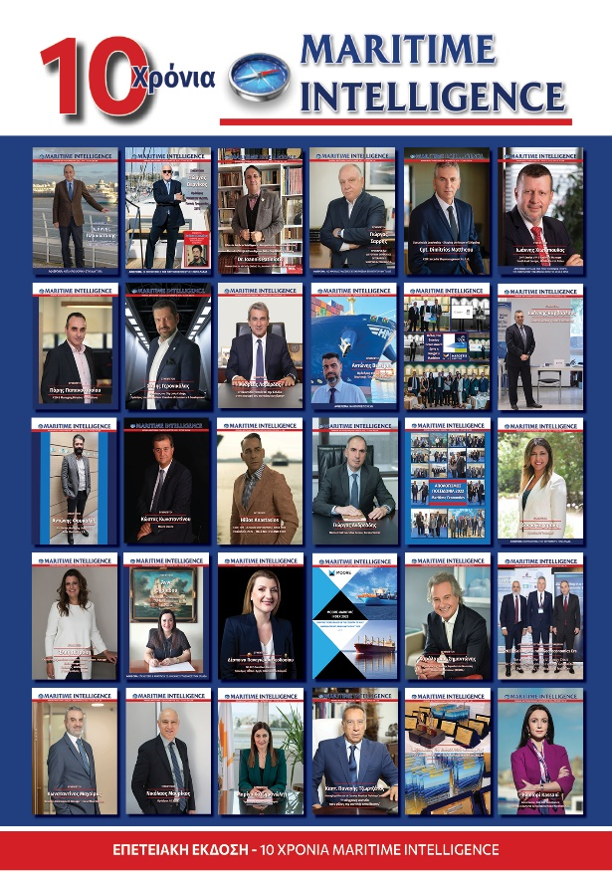

* 1. **Την 8/1/4 στο Ε.Β.Ε.Π. για την 8η κοινή εκδήλωση 12 παραγωγικών φορέων του Πειραιά μεταξύ των οποίων και ο Σύλλογος μας για την κοπή πίτας.**

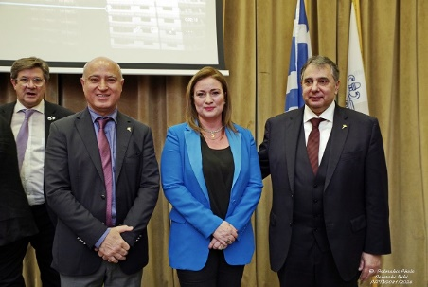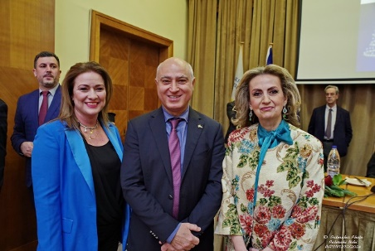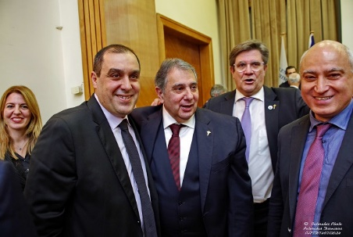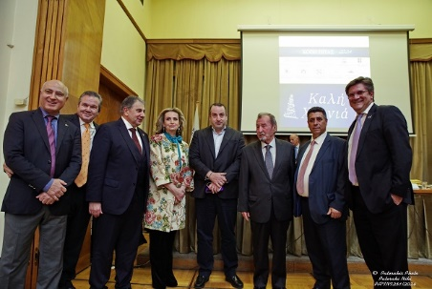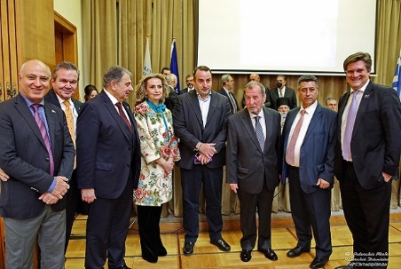

* 1. **Την 10/1/24 στο Συνέδριο INTERNATIONAL MARITIME CONFERENCE με θέμα <<NAVIGATING THE FUTURE OF SHIPPING UNDER THE NEW GEOPOLITICAL ERA THE IMPACT OF GEO-ECONOMICS ,AL AND ETS ON SEABORNE TRADE AND SHIPPING FINANCE APPETITE>> στο Πολεμικό Μουσείο.**

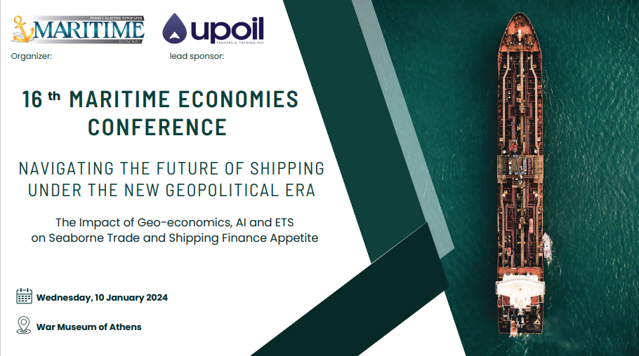

* 1. **Την 22/1/24 στο LENOVO RETAIL BUSINESS AWARDS μέσω του ΕΒΕΠ στο Μέγαρο Μουσικής Αθηνών.**



* 1. **Την 16/2/24 στο NAVIGATING THE FUTURE 2 που πραγματοποιήθηκε στο Divani Caravel Hotel και συμμετοχή του στο πάνελ: Εφοδιαστική Αλυσίδα: Προβλήματα και Προοπτικές.**

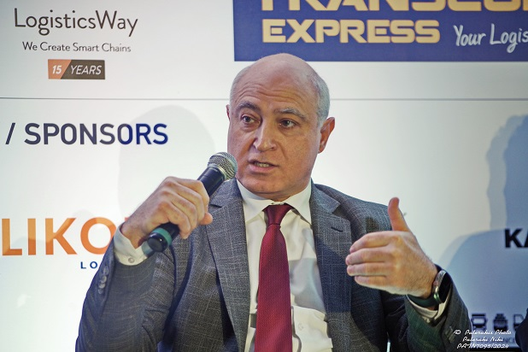 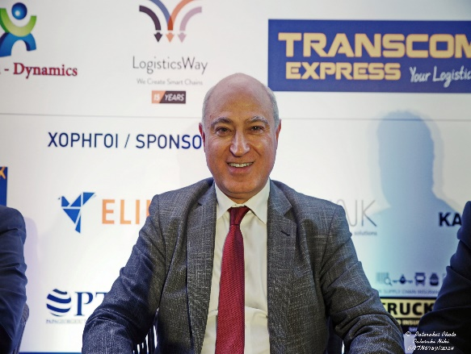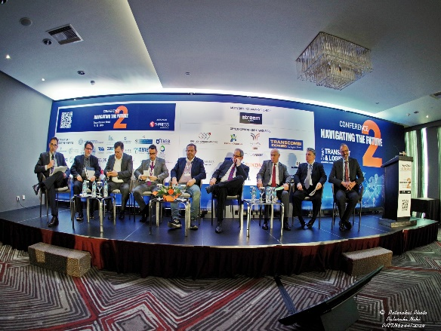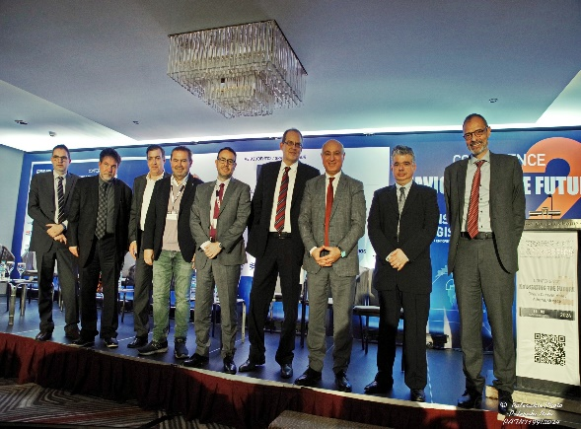

* 1. **Την 9/2/24 συνέντευξη του προέδρου στο κανάλι της Ναυτεμπορικής με θέμα <<Tο μέλλον του εμπορίου εφοδιασμού πλοίων>>.**

* 1. **Την 22/02/24 στο 3ο Πανελλήνιο Συνέδριο Yachting που διεξήχθη στο Golf Prive της Γλυφάδας.**

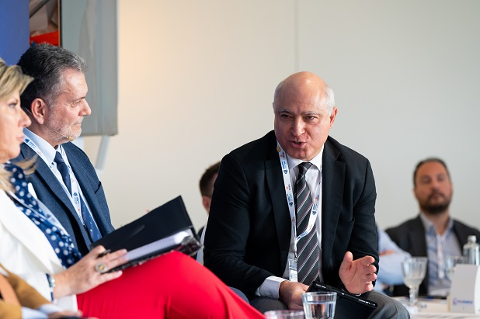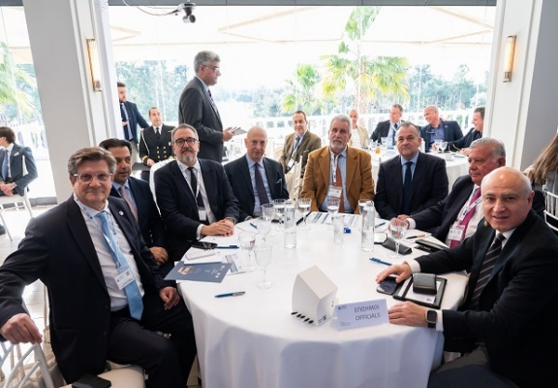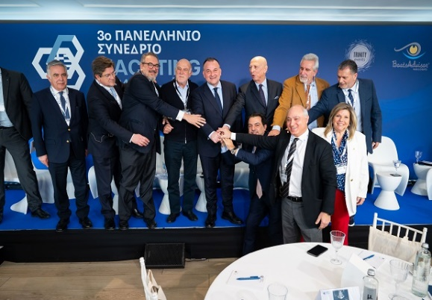

* 1. **Την 23/02/24 στην απονομή Υποτροφιών της ΕΕΝΜΑ στο Athenaeum Intercontinental.**

* 1. **Στην ενημερωτική εκδήλωση: ΕΠΙΠΤΩΣΕΙΣ ΤΗΣ ΚΡΙΣΗΣ ΣΤΗΝ ΕΡΥΘΡΑ ΘΑΛΑΣΣΑ ΔΙΕΘΝΕΣ ΕΜΠΟΡΙΟ Κ ΕΦΟΔΙΑΣΤΙΚΗ ΑΛΥΣΙΔΑ στις 26/2/24 στο Σύνταγμα.**

* 1. **Στην ημερίδα CHINA DAILY VOICE στις 28/2/24 στο GRECOTEL PALLAS ATHENS μέσω του ΕΒΕΠ.**

|  |
| --- |
| 1. **ΣΥΝΑΝΤΗΣΕΙΣ ΠΡΟΕΔΡΟΥ** |

* 1. **Την 22/01/24 στη 5η συνάντηση της σύστασης επιτροπής Lotify όπου ανακοινώθηκε ότι με νέα απόφαση θα καθοριστεί ότι συμμετέχουν οι εφοδιασμοί πλοίων γραμμών εξωτερικού , η εξαγωγή και η πώληση σε άλλη φορολογική αποθήκη (αρ.3 παρ.11 & αρ.16 παρ.1 Οδηγία 2020/262/19-12-19) άλλου κράτους μέλους , η ενδοκοινοτική παράδοση σε εγγεγραμμένο παραλήπτη (αρ.3 παρ.9 απ.16 παρ.1 αρ.18 παρ.1.2 α,β,γ Οδηγία 2020/262/19-12-19), περιστασιακά εγγεγραμμένο παραλήπτη(αρ.18 παρ.3 Οδηγία 2020/262/19-12-19) και πιστοποιημένο παραλήπτη(αρ.3 παρ.13 αρ.33 παρ.1 Οδηγία 2020/262/19-12-19).**
  2. **Την 21/2/24 με την κα Αλεξ.Νάσσου από την Υπηρεσία Ανάπτυξης Εφοδιαστικής (ΥΠΑΝΕΦ),της Γενικής Γραμματείας Εμπορίου του Υπουργείου Ανάπτυξης για θέματα διοικητικού και νομοθετικού χαρακτήρα που απασχολούν τον κλάδο των εφοδιαστικών πλοίων.**
  3. **Την 22/2/24 με τον κο Μουρτίδη Γεν.Δ/ντη Τελωνείων & ΕΦΚ για τα εκκρεμή θέματα διοικητικού και νομοθετικού χαρακτήρα.**
  4. **Την 23/2/24 στην Βουλή των Ελλήνων.**

|  |
| --- |
| 1. **ΑΙΤΗΜΑ ΠΑΡΟΧΗΣ ΑΙΓΙΔΑΣ:** |

* 1. **Στο NAVIGATING THE FUTURE 2 που πραγματοποιήθηκε στο Divani Caravel Hotel στις 16/2/24.**

* 1. **Στο 3ο ΠΑΝΕΛΛΗΝΙΟ ΣΥΝΕΔΡΙΟ YACHTING 2024 που πραγματοποιήθηκε στο Golf Prive στις 22-23/2/24.**

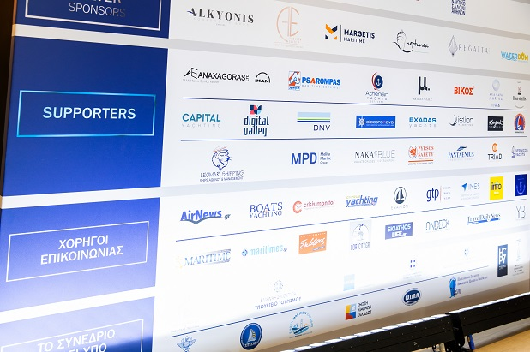

* 1. **Στην Ενημερωτική Ημερίδα ΕΜΠΟΡΙΟ - ΜΕΤΑΦΟΡΕΣ – ΕΞΑΓΩΓΕΣ Το τρίπτυχο της εξωστρεφούς εταιρικής ανάπτυξης που πραγματοποιήθηκε στο ΕΒΕΠ στις 13/3/24.**

* 1. **Στο GREEK EXPORTS AWARDS που θα πραγματοποιηθεί 19/4/24 σε κεντρικό ξενοδοχείο της Αθήνας. Υπογράφτηκε συμφωνητικό την 1/3/24.**

* 1. **Στο 1st CSN Greece Maritime Supply Chain and Vessels Perfomance forum που πραγματοποιήθηκε στις 14/3/24.**

* 1. **Στο 23rd Navigator 2024 – The Shipping Decision Makers Forum που θα πραγματοποιηθεί 20-22 Σεπτεμβρίου του 2024 στην Χίο και στις Οινούσσες.**

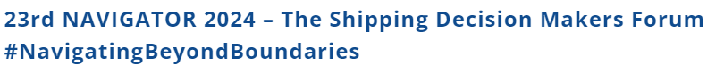

* 1. **Στο OLYMPIC YACHT SHOW 2024 που θα πραγματοποιηθεί 10-13/10/24 στην OLYMPIC MARINE στο Λαύριο.**



|  |
| --- |
| 1. **ΑΠΟΦΑΣΕΙΣ-ΕΝΗΜΕΡΩΣΕΙΣ ΟΙΚΟΝΟΜΙΚΩΝ ΘΕΜΑΤΩΝ:** |

* 1. **Έκδοση 108 ειδοποιητηρίων για την συνδρομή των μελών για το έτος 2024,**

**104 ειδοποιητήρια Χ 340€ συνολικής αξίας 35.360€ και 4 ειδοποιητήρια αξίας Χ 240€ συνολικής αξίας 940€ ΓΕΝΙΚΟ ΣΥΝΟΛΟ 36.300€.**

* 1. **Δωρεά του μέλους DESTEL GROUP SHIPPING AND TRADING την 24/1/24 ποσού 500€.**
  2. **Δωρεά των εταιρειών**
* **Άποψη Α.Ε. ποσού 380€ την 17/1/24,**
* **ΙΑΣΩΝ ποσού 9.000€ την 18/1/24,**
* **ΕΠ.ΕΚ. ποσού 5.000€ την 18/1/24**
* **Εισαγωγαί Μαυρίκος ποσού 600 € την 19/1/24 .**
  1. **Αύξηση συνδρομής του OCEAN από 3.000€ το 2023 σε 3.500€ για το 2024 και Λήψη τιμολογίου με αριθ.2024209 στις 16/1/24 αξίας 3.500€ & εξόφληση του τιμολογίου την 18/01/2024 .**
  2. **Λήψη τιμολογίου του ISSA για τα 39 μέλη για το 2024 αξίας 8.535€ με αριθ.2024-0316 στις 21/2/24 και εξόφληση αυτού αφού πραγματοποιηθούν οι διορθώσεις των μελών CAPTAIN NEMO A. THEODOSIS - M. PANOUTSOPOULOS O.E. (προσθήκη Logo), ΚΑΤRADIS ΜΑRINE ROPES INDUSTRY S.A. (προσθήκη Logo), MARINE SUPPORT DAPOLAS GEORGE & CO (προσθήκη Logo), THYMIANA GENERAL SUPPLIES (προσθήκη Logo), VANOS S.A. (προσθήκη Logo,διόρθωση email και τηλεφώνου).**
  3. **Ανανέωση συνδρομής κόστους 90€ στο MARITIME INTELLIGENCE με αρ. τιμολογίου 905/8-1-24 για το 2024 και εξόφληση του.**
  4. **Ανανέωση συνδρομής κόστους 180€ στο MARITIME ECONOMIES με αρ. τιμολογίου 968/27-2-24 για το 2024 και εξόφληση του.**
  5. **Ανανέωση συνδρομής κόστους 200€ στην ΝΑΥΤΕΜΠΟΡΙΚΗ με αρ. τιμολογίου 02051/2-2-24 για το 2024 και εξόφληση του.**
  6. **Λήψη και Πληρωμή τιμολογίου με αρ. 3000036811/15-1-24 για ανανέωση συνδρομής στο Τσεκ-Τειρεσίας αξίας 358,36€.**
  7. **Εξόφληση του Τ.Π.Υ. Νο72-17/01/24 κου Ευθυμίου Υπεύθυνου Έργου της Πράξης, με κωδικό ΟΠΣ 5035177 σύμφωνα με την σύμβαση που υπογράφτηκε στις 17/6/21, αξίας 5.600€ η παρακράτηση φόρου 1.400€ αποδόθηκε στην εφορία την 15/2/24.**
  8. **Εγγραφή νέου μέλους εταιρείας Terraco LLC στον σύλλογο και στον ISSA για το 2024.**
  9. **Υπογράφηκαν 2 συμβάσεις προθεσμιακών καταθέσεων για 80.000€ και για 10.000€ .Κατάθεση ποσού 90.000€ στον προθεσμιακό λογαριασμό του συλλόγου με αριθμό 0026.0109.15.0700144484 στην EUROBANK για 15 μήνες με 3μηνιαίο εκτοκισμό και μέσο επιτόκιο 2,10%.**

|  |
| --- |
| 1. **ΑΠΟΦΑΣΕΙΣ-ΕΝΗΜΕΡΩΣΕΙΣ ΤΟΥ ΔΣ ΣΧΕΤΙΚΑ ΜΕ:** |

* 1. **Λήψη από την ΕΛΛΗΝΙΚΗ ΕΝΩΣΗ ΕΠΙΧΕΙΡΗΣΕΩΝ ΟΡΓΑΝΩΜΕΝΗΣ ΕΣΤΙΑΣΗΣ (ΕΠΟΕΣ) αιτήματος τους στις 05/01/24 για έκδοση εγκυκλίου για την απαλλαγή από ΦΠΑ των εφοδίων που πωλούνται σε πρόσωπα που δεν είναι πλοιοκτήτες αλλά εκμεταλλεύονται χώρους πλοίων γραμμών εξωτερικού για σκοπούς σίτισης και ψυχαγωγίας των επιβατών και των πληρωμάτων.**
  2. **Διερεύνηση συνεργασιών και παρουσίας του συλλόγου με τον IMPA από το μέλος του ΔΣ κο Μιχάλη Νομικό και θετική απάντηση από τον IMPA.**
  3. **Ενέργειες για τον εορτασμό το 2025 των 50 χρόνων από την ίδρυση (05/08/1975) του Συλλόγου.**
  4. **Έναρξη χρήσης της Εθνικής Πύλης Κωδικοποίησης που αναμένεται να ενισχύσει ουσιαστικά την τυποποίηση και προτυποποίηση των ρυθμιστικών κειμένων, διευκολύνοντας την πρόσβαση στη νομοθεσία.**
  5. **Λήψη των επιστολών του προέδρου του ΕΒΕΠ προς πρόεδρο ΕΟΤ, Enterprise Greece και Υπουργό τουρισμού σχετικά με την <<Cruise Week Europe 2024 Innovation Expo>> που θα διεξαχθεί στην Γένοβα 11-14/3/24.**
  6. **Επικαιροποίηση του μητρώου των μελών στο site του συλλόγου σχετικά με ΑΕΟ, ISO, LOGO, περιγραφή και κατηγορία δραστηριότητας.**
  7. **Καταχώρηση στην ενότητα συνεργάτες του ΠΣΕΠΕ της εφημερίδας MARITIME INTELLIGENSE και της εταιρείας APISTRAWS.**
  8. **Η επόμενη συνέλευση ISSA 2024 θα πραγματοποιηθεί στη Σεβίλλη Ισπανίας στις 25-27 Οκτωβρίου.**
  9. **Λήψη επιστολής που μας έστειλε η OCEAN με τις παρατηρήσεις στα θέματα που αναφέρονται σε εφοδιασμούς πλοίων και μας ενημερώνει για τις παρατηρήσεις της Επιτροπής Διεθνούς Εμπορίου του Ευρωπαϊκού Κοινοβουλίου η οποία εξέτασε την πρόταση της Ε. Επιτροπής για την μεταρρύθμιση του Ενωσιακού Τελωνειακού Κώδικα.**
  10. **Αποστολή αντικρούσεων στους 2 δικηγόρους κο Ι.Φυτιλή και κο Δ.Αντωνίου για τις ενστάσεις της ΔΥΠΑ στην αγωγή με Εθνικό Αριθμό Υπόθεσης 2022057357 και αριθμό εισαγωγικού δικογράφου ΑΓ1842/29-12-2022 προκειμένου οι 2 δικηγόροι να τις συνεκτιμήσουν μαζί με τις δικές τους. Συνάντηση στο γραφείο του κου Φυτιλή με τον πρόεδρο και τον άλλο δικηγόρο μας κον Δ. Αντωνιου με σκοπό την ανταλλαγή απόψεων για την χρήση των αντικρούσεων που αποστείλαμε για την υποβολή προτάσεων προς το Δ. Πρωτοδικείο στις αρχές 2/2026.**
  11. **Συζήτηση για τον τρόπο προβολής των συμμετεχουσών εταιρειών στην έκθεση INNO-EXPO της CLIA καθώς και κάθε άλλη λεπτομέρεια σχετικά με την οργάνωση του ταξιδιού.**
  12. **Ενημέρωση για την συμμετοχή της εταιρείας ΑINOS TRANZIT A.E.E. στην Έκθεση INNO-EXPO 2024 της CLIA στη Γένοβα και ακύρωση της συμμετοχής της.**
  13. **Νέος Πρόεδρος της Διεθνούς Ένωσης Εταιρειών Κρουαζιέρας (CLIA) ο JASON LIBERTY πρόεδρος και CEO του Royal Caribbean Group.**
  14. **Κατασκευή μακέτας για διαφημιστικά αρωματικά μαντηλάκια με το σήμα του συλλόγου και παραλαβή αυτών για να διατεθούν στους επισκέπτες της έκθεσης INNO-EXPO της CLIA στη Γένοβα.**
  15. **Αγορά usb αξίας 21.10€ από το πλαίσιο την 8/2/24 Εκτύπωση και τοποθέτηση αυτοκόλλητου του συλλόγου στα usb με τιμ.ΤΔΑ 557/28-2-24 ΑΠΟ DAFNOULIS PRINT CENTER για να διατεθούν στην INNO-EXPO της CLIA.**
  16. **Κατασκευή μακέτας αυτοκόλλητου banner για να τοποθετηθεί στο περίπτερο της έκθεσης INNO-EXPO της CLIA.**
  17. **Υποβολή των αντικρούσεων κατά ΔΥΠΑ 15/2/24 στο Πρωτοδικείο Πειραιά.**
  18. **Κείμενο του προέδρου σχετικά με την πορεία των εφοδιασμών στην Ελλάδα καθώς και τα προβλήματα των εφοδιασμών για το περιοδικό του ISSA THE SHIP SUPPLIER EDITION 100.**
  19. **Αποστολή 8/2/24 ανακοίνωσης της Επιτροπής προς το Ευρωπαϊκό Κοινοβούλιο και το Συμβούλιο σχετικά με τον οδικό χάρτη για την καταπολέμηση του εμπορίου ναρκωτικών και του οργανωμένου εγκλήματος στην Ε.Ε. στα ελληνικά και στα αγγλικά.**
  20. **Δημοσίευμα: Εκτός Ευρωπαϊκής Συμμαχίας Λιμένων λόγω COSCO.**
  21. **Δημοσίευμα Ocean: Τελωνειακή Μεταρρύθμιση: ο ESPO χαιρετίζει τη στήριξη του κοινοβουλίου για την αποκατάσταση της περιόδου προσωρινής αποθήκευσης 90 ημερών.**
  22. **Newsletter του OCEAN για το Γενάρη του 2024.**
  23. **Αποστολή 4 ερωτημάτων 20/2/24 μέσω ΕΒΕΠ στην Ανεξάρτητη Αρχή Επιθεώρησης Εργασίας σχετικά:**
* **Με την κάρτα εργασίας όταν το ωράριο του εργαζομένου είναι διακεκομμένο**
* **Με τις προϋποθέσεις ώστε να χαρακτηριστεί ένας εργαζόμενος ότι κατέχει θέση <<ευθύνης>>**
* **με το βιβλίο δρομολογίων και**
* **τα μέτρα πρόληψης βίας και παρενοχλήσεις.**
  1. **Ενημέρωση για το Yacht Show που θα διεξαχθεί στον Πόρο στις 25/4/24.**
  2. **Αποστολή υπόμνησης στην Δ/νση Άμεσης Φορολογίας με αρ.πρωτ.1297/23-2-24 σχετικά με την τιμολόγηση αγαθών από εφοδιαστές προς οικονομικούς φορείς που εκμεταλλεύονται μέρος του πλοίου.**
  3. **Αποστολή επιστολής προς ΔΔΘΕΚΑ με αρ.πρωτ.1298/23-2-24 για να δοθούν διευκρινίσεις για ατελή εφοδιασμό με τροφοεφόδια σε αλιευτικά πλοία.**
  4. **Αποστολή στις 26/2/24 email στο Ναυτικό Επιμελητήριο Ελλάδος με τα 8 χρόνια προβλήματα του κλάδου για να συζητηθούν στην συνάντηση με τον Υφ.Οικονομικών κο Χ.Θεοχάρη.**
  5. **Σύνταξη Ανασκόπησης έτους 2023.**

|  |
| --- |
| 1. **ΑΠΑΝΤΗΣΕΙΣ ΣΕ ΕΡΩΤΗΜΑΤΑ ΜΕΛΩΝ:** |

* 1. **Δόθηκε απάντηση την 1/2/24 στο μέλος ΚΟΥΛ ΕΦΟΔΙΑ ΠΛΟΙΩΝ ΑΕΒΕ ύστερα από ερώτημά τους στις 31/1/24 αναφορικά με την κατάθεση απόθεμάτων αλκοολούχων ποτών στην φόρμα της ΑΑΔΕ στο πεδίο <<είδος συναλλαγής>> η επιλογή <<Απόθεμα>>.**

Ο σύλλογος απάντησε στο ερώτημα του παραπάνω μέλους.

* 1. **Δόθηκε απάντηση την 7/2/24 στο μέλος SHIPSAFE MARINE EQUIPMENT ύστερα από ερώτημά τους στις 7/2/24 αναφορικά με αν μπορούν να παραδίδουν με ΔΠΕ, σε ποιο τελωνείο να κλείνουν το MRN και το ΔΠΕ για το Σκαραμαγκά και για τη Σαλαμίνα.**

Ο σύλλογος απάντησε στα ερωτήματα του παραπάνω μέλους.

* 1. **Δόθηκε απάντηση την 8/2/24 στο μέλος ΓΕΩΡΓΙΑΔΗΣ ΠΑΥΛΟΣ ύστερα από ερώτημά τους στις 7/2/24 αναφορικά με το αν διαθέτουμε πρότυπα δελτία παράδοσης εφοδίων ώστε να είναι μηχανογραφημένα και χωρίς θεώρηση.**

Ο σύλλογος απάντησε στο ερώτημα του παραπάνω μέλους.

* 1. **Δόθηκε απάντηση την 8/2/24 στο μέλος Κ.ΧΑΝΔΡΙΝΟΣ &ΥΙΟΙ Ο.Ε. ύστερα από ερώτημά τους στις 7/2/24 αναφορικά με τα δικαιολογητικά που χρειάζονται για άδεια φορολογικής αποθήκης και εγκεκριμένου αποθηκευτή.**

Ο σύλλογος απάντησε στο ερώτημα του παραπάνω μέλους.

* 1. **Δόθηκε απάντηση την 15/2/24 στο μέλος ΠΛΕΞΙΔΑΣ ΕΜΠΟΡΙΚΗ ΕΙΣΑΓΩΓΙΚΗ-ΕΞΑΓΩΓΙΚΗ ΕΠΕ ύστερα από ερώτημά τους στις 15/2/24 αναφορικά με το αν χρειάζεται να βάλουν ΦΠΑ ή αν μπορούν με ΔΠΕ να εφοδιάσουν Φρεγάτα του Πολεμικού Ναυτικού με υλικά .**

Ο σύλλογος απάντησε στο ερώτημα του παραπάνω μέλους.

|  |
| --- |
| 1. **ΕΝΗΜΕΡΩΣΕΙΣ ΓΙΑ ΚΟΙΝΟΠΟΙΗΣΕΙΣ ΣΤΑ ΜΕΛΗ:** |

 

* 1. **Την 2/1/24 της αριθ. Α 1201/15-12-2023 Απόφασης του Διοικητή ΑΑΔΕ με την οποία  τροποποιείται η αριθ. Α 1104/2020 όμοια (ΦΕΚ Β 1895) σχετικά με τη διαδικασία επιστροφής του ΦΠΑ. Οι τροποποιήσεις αφορούν τα άρθρα 2 παρ. 2 και 3, την αντικατάσταση του άρθρου 4 και του παραρτήματος Ι και την προσθήκη παραρτήματος ΙΙ. Τα παραρτήματα Ι και ΙΙ δεν κοινοποιούνται καθόσον απευθύνονται στη ΔΗΛΕΔ και στους αποδέκτες για ενέργεια.**
  2. **Την 2/1/24 της αριθ. Α 1208/21-12-2023 ΚΥΑ με την οποία τροποποιείται το άρθρο 7 παρ. 1 της αριθ. ΠΟΛ 1177/2018 όμοιας ως εξής:**

**«Για την ημερολογιακή περίοδο από 01.04.2018 έως την 31.12.2024 και για τις χορηγηθείσες απαλλαγές της υποπερ. αα’ της περ. α’ της παρ. 1 του άρθρου 27 του Κώδικα ΦΠΑ εντός της περιόδου αυτής, θεωρούνται ως πλοία που διενεργούν δραστηριότητα κυρίως στην ανοιχτή θάλασσα τα πλοία της περ. (i) της παρ. 1 του άρθρου 27 που διενήργησαν πλόες στην ανοιχτή θάλασσα, κατά την έννοια της παρ. 1 του άρθρου 2 της παρούσας».**

**Με την τροποποίηση αυτή καλύπτονται όλες οι πράξεις εφοδιασμού σε πλοία ανοιχτής θαλάσσης και θεωρούνται ότι τα πλοία που προορίζονται να χρησιμοποιηθούν στη ναυσιπλοΐα ανοικτής θαλάσσης και τα οποία εκτελούν μεταφορά επιβατών με κόμιστρο ή με τα οποία ασκείται εμπορική, βιομηχανική ή αλιευτική δραστηριότητα, οπότε τα πλοία αυτά θεωρούνται κατά τεκμήριο ότι εκτελούν πλόες ανοιχτής θαλάσσης που είναι απαραίτητος όρος για την απαλλαγή από ΦΠΑ των εφοδίων πλοίων.**

* 1. **Την 9/1/24 της Ε.2002/28-12-23 εγκύκλιο με την οποία διευκρινίζονται οι διατάξεις :**
* **του άρθρου 45 του ν. 5073/2023, με ημερομηνία έναρξης ισχύος 11.2.2024, ήτοι δύο (2) μήνες μετά την ημερομηνία δημοσίευσης αυτού, με το οποίο τροποποιείται το άρθρο 53Α του ν. 2960/2001 «Εθνικός Τελωνειακός Κώδικας» και επιβάλλεται φόρος κατανάλωσης στα «θερμαινόμενα προϊόντα χωρίς καπνό» και στα «σακουλάκια νικοτίνης», μέσω συμπερίληψης αυτών στο υφιστάμενο πλαίσιο εθνικής φορολογίας καπνικών προϊόντων καθόσον δεν εμπίπτουν στα εναρμονισμένα σε επίπεδο ΕΕ υποκείμενα σε Ε.Φ.Κ. προϊόντα, σύμφωνα με τις προβλέψεις της Οδηγίας 2020/262 του Συμβουλίου (με την οποία αντικαταστάθηκε η Οδηγία 2008/118/ΕΚ) και της Οδηγίας 2011/64/ΕΕ.**
* **του άρθρου 53 και του άρθρου 102 των ν. 5073/2023 και ν. 5079/2023 αντίστοιχα, αναφορικά με την εφαρμογή του μειωμένου συντελεστή Φ.Π.Α. 13%, 6% και 0% στα αγαθά και τις υπηρεσίες του άρθρου 21 και του Παραρτήματος ΙΙΙ του Κώδικα Φ.Π.Α. (ν. 2859/2000) και μεταβατική διατήρηση συντελεστών Φ.Π.Α..**
  1. **Την 11/1/24 Ευγενικής υπενθύμισης στα μέλη του συλλόγου που δεν είχαν αποστείλει το καταστατικό της εταιρείας τους.**
  2. **Την 23/1/24 για συνεργασία του συλλόγου με την έγκριτη ναυτιλιακή εφημερίδα ΝΑΥΤΕΜΠΟΡΙΚΗ, για  την δυνατότητα να διαφημίσουν την εταιρεία τους στην Επετειακή Εκδήλωση για τον  εορτασμό των 100 χρόνων της Ναυτεμπορικής που θα πραγματοποιηθεί στις 14-03-2024 στο Μέγαρο Μουσικής, στο 8ο  Ναυτιλιακό Συνέδριο της Ναυτεμπορικής τον Μάιο στο special edition Focus on Greek Shipping, στα Posidonia 2024 τον Ιούνιο καθώς και στο Focus on Retail.**
  3. **Την 24/1/24 την Ε.2004/16-1-24 εγκύκλιο που αφορά την «Αναμόρφωση- Επικαιροποίηση οδηγιών εφαρμογής του υποσυστήματος Ε.Φ.Κ. του ICISnet όσον αφορά την απόδοση μηχανογραφημένων κωδικών για τα βιομηχανοποιημένα καπνά, σύμφωνα με το άρθρο 100 του Εθνικού Τελωνειακού Κώδικα (ν. 2960/01)» στα μέλη ΕΙΣΑΓΩΓΑΙ ΜΑΥΡΙΚΟΣ Α.Ε., ΕΛΛΗΝΙΚΕΣ ΔΙΑΝΟΜΕΣ και MERIDIAN .**
  4. **Την 26/1/24 της ΔΕΦΚΦ Ε 1010326/24-1-24  απάντηση της ΑΑΔΕ,  η οποία κοινοποιείται και στο Πολεμικό Ναυτικό, στην δεύτερη επιστολή που είχε στείλει ο σύλλογος με αρ.πρωτ.1263/15-11-23 σε συνέχεια επιστολής μας με αρ.πρωτ.1168/17-10-22 σχετικά με την <<Φορολογική μεταχείριση από πλευράς ΦΠΑ αγαθών που παραδίδονται σε αποθήκες του Πολεμικού Ναυτικού>>.**

**Σύμφωνα με την παραπάνω απάντηση ο εφοδιαστής πρέπει να εκδίδει τα φορολογικά στοιχεία προς το Πολεμικό Ναυτικό με ΦΠΑ καθόσον δεν εφοδιάζει πλοίο αλλά λειτουργεί ως ένας προμηθευτής. Κατόπιν η μόνη δυνατότητα που υπάρχει είναι, να ακολουθηθεί η διαδικασία που προβλέπεται από την Π.1591/1546/4.3.87 ΑΥΟ.**

* 1. **Την 30/1/24 της Α.1012/25-01-2024 Απόφασης του Διοικητή ΑΑΔΕ, με την οποία χορηγείται παράταση έως 02/02/2024 της προθεσμίας υποβολής των:**
* **ανακεφαλαιωτικών πινάκων ενδοκοινοτικών παραδόσεων αγαθών και παροχών υπηρεσιών (ΈΝΤΥΠΟ Φ4),**
* **ανακεφαλαιωτικών πινάκων ενδοκοινοτικών αποκτήσεων αγαθών και λήψεων υπηρεσιών(ΈΝΤΥΠΟ Φ5) και**
* **των δηλώσεων ειδικού φόρου πολυτελείας και φόρου στη συγκέντρωση κεφαλαίου.**
  1. **Την 30/1/24 της εγκυκλίου Ε.2005/26-01-2024 με την οποία παρέχονται πρόσθετες διευκρινίσεις αναφορικά με την εφαρμογή του ορθού συντελεστή ΦΠΑ κατά την παράδοση μη αλκοολούχων ποτών, χυμών, ροφημάτων και προϊόντων καφέ από επιχειρήσεις εστιατορίου και εστίασης.**
  2. **Την 30/1/24 της Α.1011/25-01-2024 Απόφασης του Διοικητή ΑΑΔΕ και του Υφυπουργού Εθν.Οικονομίας και Οικονομικών και του , με την οποία τροποποιείται η υπό στοιχεία Α.1263/23-12-2021 κοινή απόφαση του Υφυπουργού Οικονομικών και του Διοικητή της ΑΑΔΕ με θέμα «Τήρηση Ηλεκτρονικού Μητρώου Επιτηδευματιών Αλκοολούχων Ποτών και εφαρμογή Ηλεκτρονικού Συστήματος Ταυτοποίησης Αλκοολούχων Ποτών» (Β’ 6317).**
  3. **Την 30/1/24 εγκύκλιο Ε.2006/26-1-24 σχετικά με τα νέα στατιστικά κατώφλια 150.000€ για ενδοκοινοτικές αφίξεις και 90.000€ για ενδοκοινοτικές αποστολές έτους 2024 για την υποβολή δήλωσης Intrastat για τις ενδοκοινοτικές αφίξεις και για τις ενδοκοινοτικές αποστολές.**
  4. **Την 01/02/24 της ΔΙΕΠΙΔΙ ΥΠΑΕΤ Ζ 1013286 ΕΞ 2024/01-02-2024 με την οποία γνωστοποιούνται οι νέες λειτουργίες και βελτιώσεις στο Υποσύστημα Εισαγωγών (ICISnet).**
  5. **Υπενθύμιση την 07/02/24 ότι από 07/02/2024  παρέχεται η δυνατότητα  στα υπόχρεα πρόσωπα της περ. α του άρθρου 3, της 1263/21 όπως τροποποιήθηκε από την Α.1011/25-01-2024  ήτοι τα φυσικά ή νομικά πρόσωπα, τα οποία παράγουν ή εισάγουν από 3 χώρα ή παραλαμβάνουν από άλλα κράτη της Ε.Ε. ή μεταποιούν, να καταχωρίσουν έως 15/4/24 στο Ηλεκτρονικό Σύστημα Ταυτοποίησης Αλκοολούχων Ποτών σύμφωνα με το αρ.10 περ.δ, τα αδιάθετα στις 29.01.2024 αποθέματα (απογραφή) των έτοιμων προς κατανάλωση αλκοολούχων ποτών της περ. α) του άρθρου 79 του ν. 2960/01, όπως εξειδικεύοντονται στο άρθρο 80 του ν. 2960/2001 που διαθέτουν.**
  6. **Την 12/2/24 email για τον ν.4801/21 όπως αυτός τροποποιήθηκε από τον ν.5078/20-10-23 για τα μέτρα Πρόληψης και αντιμετώπισης της βίας στον εργασιακό χώρο καθώς και υπόδειγμα ενημέρωσης .**
  7. **Την 13/2/24 της ΔΙΕΠΙΔΙ ΥΠΑΕΤ Η 1018111 ΕΞ 2024/12-02-2024 σχετικά με την εγκατάσταση νέας έκδοσης στο παραγωγικό περιβάλλον του ICISnet για την διόρθωση σφαλμάτων στο Υποσύστημα Ειδικών Φόρων Κατανάλωσης Ε.Φ.Κ. και στο Υποσύστημα Εξαγωγών.**
  8. **Την 15/2/24 των διατάξεων κανονισμών 2024/296, 2023/2707, 2024/289, 2024/355 και παροχή οδηγιών σύμφωνα με την Ε.2009 /12-2-24, αναφορικά με την έναρξη λειτουργίας της Φάσης 4.1 του συστήματος EMCS από τις 13.02.2024 για προϊόντα υποκείμενα σε Ε.Φ.Κ. (ζύθος, οίνοι, ενδιάμεσα, αλκοολούχα ποτά) όταν αυτά αποστέλλονται σε άλλα κράτη μέλη ή εξάγονται σε 3χώρα.**
  9. **Την 15/2/24 της Α.1020/06-02-2024 απόφασης σχετικά με την Έναρξη εφαρμογής και τον τρόπο λειτουργίας των οριζόμενων στην παρ.2 του άρθρου 15Α του Κ.Φ.Δ.( ν.4987/2022 Α΄206) για την υποβολή δηλώσεων και τον προσδιορισμό του φόρου από τη διαβίβαση δεδομένων που διενεργούν από 01/01/2024 οι υπόχρεες οντότητες της παρ.1 του άρθρου 15Α του ν.4987/2022 (Α΄206) στην ψηφιακή πλατφόρμα myDATA καθώς και τις εξαιρέσεις, τη διαδικασία, τον τρόπο λειτουργίας, καθώς και τα όρια ανεκτών αποκλίσεων από τον περιορισμό της παρ. 2 ως προς την αξία των φορολογητέων πράξεων και εσόδων που λαμβάνονται υπόψη από την ΑΑΔΕ.**
  10. **Την 19/2/24 της Α.1025/13-2-24 απόφασης του Διοικητή της ΑΑΔΕ σχετικά με το Τύπο και το περιεχόμενο της βεβαίωσης αποδοχών ή συντάξεων, της βεβαίωσης των αμοιβών από επιχειρηματική δραστηριότητα και της βεβαίωσης εισοδημάτων από μερίσματα, τόκους, δικαιώματα καθώς και υποβολή αυτών με τη χρήση ηλεκτρονικής μεθόδου επικοινωνίας μέσω διαδικτύου για το φορολογικό έτος 2023.**
  11. **Την 28/2/24 πρόσκληση για να εγγραφούν και να παρακολουθήσουν δωρεάν το το 1st CSN Greece Maritime Supply Chain and Vessels Performance Forum που θα πραγματοποιηθεί στο Κέντρο Πολιτισμού Ίδρυμα Σταύρος Νιάρχος - Φάρος με φυσική παρουσία στις 14 Μαρτίου 2024 και τελεί υπό την αιγίδα του συλλόγου.**
  12. **Την 29/2/24 της ΔΕΦΚΦ Β 125207 ΕΞ 2024 απάντηση της Γεν.Δ/νσης Τελωνείων & ΕΦΚ στο έγγραφό μας με αρ.πρωτ.1292/5-2-24 για παροχή διευκρινίσεων σχετικά με την υπό στοιχεία Α.1263/23-12-21 ΚΥΑ όπως τροποποιήθηκε με την Α.1011/25-1-24.**